第3课时 立体几何初步
课后训练巩固提升
1.已知水平放置的△ABC按斜二测画法得到的直观图如图所示,其中B'O'=C'O'=1, A'O'=$\frac{\sqrt{3}}{2}$,那么△ABC是一个( )
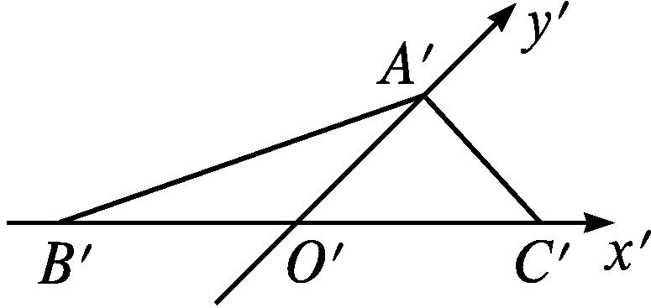
A.等边三角形
B.直角三角形
C.三边中只有两边相等的等腰三角形
D.三边互不相等的三角形
解析:在△ABC中,OA⊥BC,OA=$\sqrt{3}$,OB=OC=1,所以AB=AC=2,又BC=2,所以△ABC是一个等边三角形.
答案:A
2.已知l,m,n为两两垂直的三条异面直线,过l作平面α与直线m垂直,则直线n与平面α的关系是( )
A.n∥α B.n∥α或n⊂α
C.n⊂α或n与α不平行 D.n⊂α
解析:∵l⊂α,且l与n异面,∴n⊄α.
又m⊥α,n⊥m,∴n∥α.
答案:A
3.一个正三棱台的上、下底面边长分别为3和6,侧棱长为2,则上、下底面间的距离为( )
A.$\frac{1}{2}$ B.1 C.$\sqrt{5}$ D.$\frac{\sqrt{13}}{2}$
解析:如图,正三棱台ABC-A₁B₁C₁,设点A₁在下底面的射影为E,连接AE,A₁E,则AE=$\frac{\frac{3}{2}}{cos30\text{°}}=\sqrt{3}$.
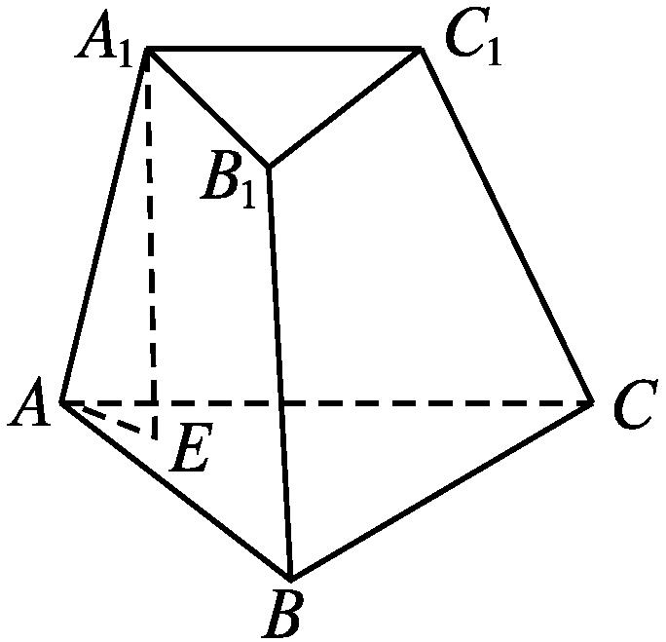
在Rt△A₁EA中,A₁E=$\sqrt{AA_{1}^{2}\text{-}AE^{2}}=\sqrt{2^{2}\text{-(}\sqrt{3}{\text{)}}^{2}}$=1,所以点A₁到底面ABC的距离为1.
因为棱台上、下底面平行,所以上、下底面间的距离等于点A₁到底面ABC的距离,即距离为1.
答案:B
4.在正三棱锥S-ABC中,M,N分别是SC,BC的中点,且MN⊥AM,若侧棱SA=2$\sqrt{3}$,则正三棱锥S-ABC外接球的表面积是( )
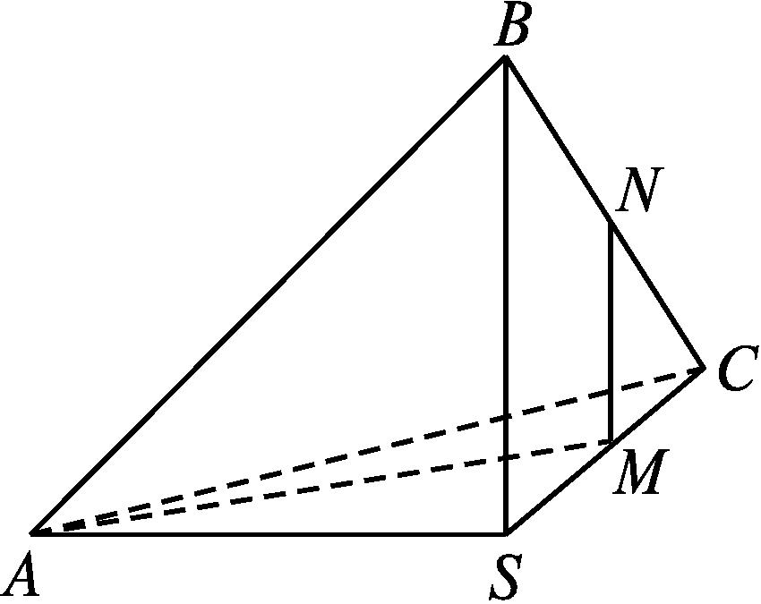
A.12π B.32π
C.36π D.48π
解析:由MN⊥AM,且MN是△BSC的中位线,得BS⊥AM,又由正三棱锥的性质,得BS⊥AC,因为AM∩AC=A,所以BS⊥平面ASC.
即正三棱锥S-ABC的三侧棱SA,SB,SC两两垂直,可以把三棱锥看作以S为一顶点,以AS为边长的正方体的一部分,则三棱锥外接球的直径为正方体体对角线,则直径为$\sqrt{3}$SA=6.
故球的表面积S=4πR²=4π×3²=36π.选C.
答案:C
5.(多选题)如图,在四棱锥P-ABCD中,底面ABCD为菱形,∠DAB=60°,侧面PAD为正三角形,且平面PAD⊥平面ABCD,则下列说法正确的是( )
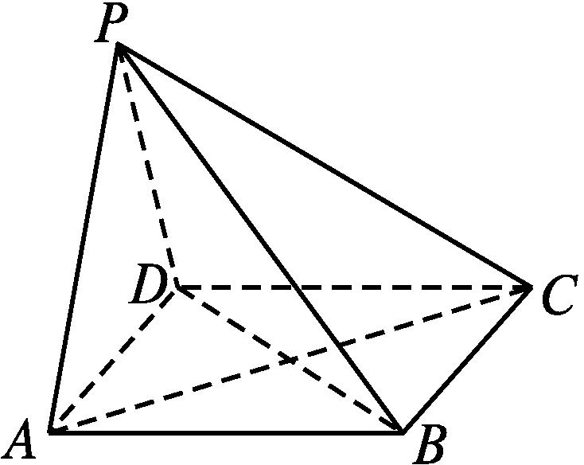
A.在棱AD上存在点M,使AD⊥平面PMB
B.异面直线AD与PB所成的角为90°
C.二面角P-BC-A的大小为45°
D.BD⊥平面PAC
解析:如图,对于A,取AD的中点M,连接PM,BM,
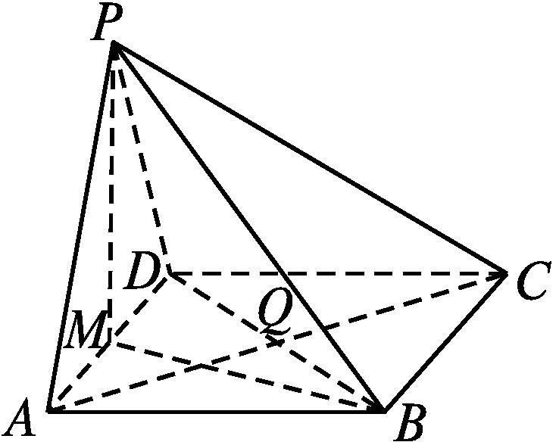
∵侧面PAD为正三角形,
∴PM⊥AD.
∵底面ABCD是菱形,∠DAB=60°,∴△ABD是等边三角形,∴AD⊥BM.
又PM∩BM=M,PM,BM⊂平面PMB,
∴AD⊥平面PBM,故A正确.
对于B,∵AD⊥平面PBM,∴AD⊥PB,即异面直线AD与PB所成的角为90°,故B正确.
对于C,∵BC∥AD,∴BC⊥平面PBM,
∴BC⊥PB,又BC⊥BM,
∴∠PBM是二面角P-BC-A的平面角.
设AB=1,则BM=$\frac{\sqrt{3}}{2}$,PM=$\frac{\sqrt{3}}{2}$,
∵平面PAD⊥平面ABCD,平面PAD∩平面ABCD=AD,PM⊂平面PAD,PM⊥AD,
∴PM⊥平面ABCD,在Rt△PBM中,tan∠PBM=$\frac{PM}{BM}$=1,即∠PBM=45°,故二面角P-BC-A的大小为45°,故C正确.
对于D,因为BD与PA不垂直,所以BD与平面PAC不垂直,故D错误.
故选ABC.
答案:ABC
6.已知∠ACB=90°,P为平面ABC外一点,PC=2,点P到∠ACB两边AC,BC的距离均为$\sqrt{3}$,那么点P到平面ABC的距离为 .
解析:如图,过点P作PO⊥平面ABC,垂足为点O,PD⊥AC于点D,PE⊥BC于点E,连接OC,OD,OE,
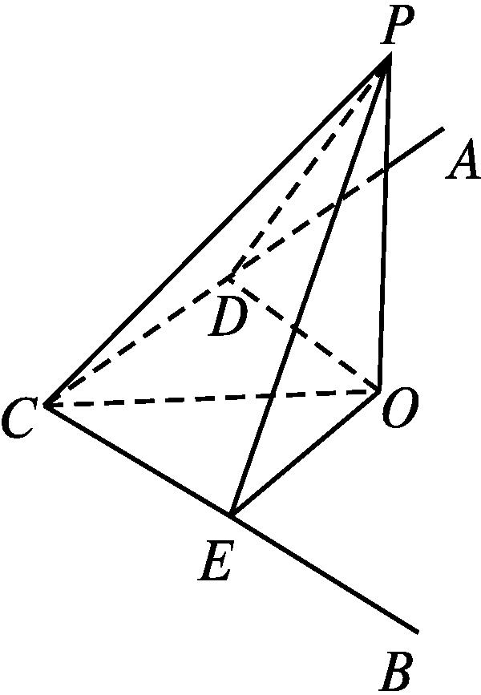
则PD=PE=$\sqrt{3}$.
由PO⊥平面ABC,知PO⊥AC.
又因为AC⊥PD,PO∩PD=P,
所以AC⊥平面POD,所以AC⊥OD,同理可得BC⊥OE.
又因为∠ACB=90°,所以四边形CDOE为矩形.
又因为PO=PO,PD=PE,所以Rt△POD≌Rt△POE,所以OD=OE,所以矩形CDOE为正方形.
在Rt△PCD中,CD=$\sqrt{PC^{2}\text{-}PD^{2}}$=1,则OC=$\sqrt{2}$CD=$\sqrt{2}$,所以在Rt△PCO中,PO=$\sqrt{PC^{2}\text{-}OC^{2}}=\sqrt{2}$.
即点P到平面ABC的距离为$\sqrt{2}$.
答案:$\sqrt{2}$
7.如图,在四棱锥P-ABCD中,PA⊥平面ABCD,底面ABCD为菱形,E为CD的中点.
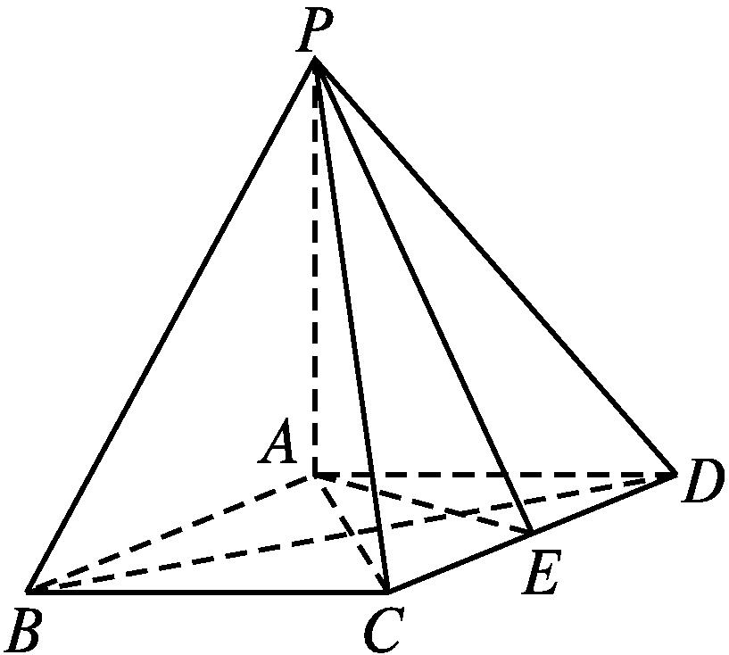
(1)求证:BD⊥平面PAC;
(2)若∠ABC=60°,求证:平面PAB⊥平面PAE;
(3)棱PB上是否存在点F,使得CF∥平面PAE?说明理由.
(1)证明:因为PA⊥平面ABCD,所以PA⊥BD.
又因为底面ABCD为菱形,所以BD⊥AC.
因为PA∩AC=A,且PA,AC⊂平面PAC,所以BD⊥平面PAC.
(2)证明:因为PA⊥平面ABCD,AE⊂平面ABCD,所以PA⊥AE.
因为底面ABCD为菱形,∠ABC=60°,且E为CD的中点,所以AE⊥CD.所以AB⊥AE.
因为PA∩AB=A,且PA,AB⊂平面PAB,
所以AE⊥平面PAB.
因为AE⊂平面PAE,所以平面PAB⊥平面PAE.
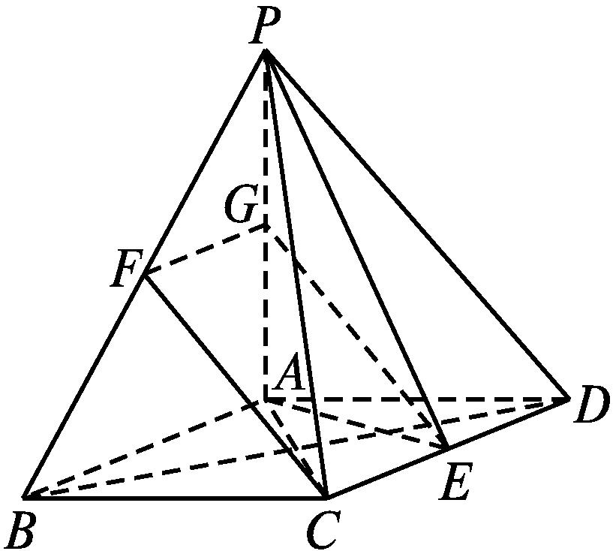
(3)解:棱PB上存在点F,使得CF∥平面PAE.
如图,取PB的中点F,取PA的中点G,连接CF,FG,EG,则FG∥AB,且FG=$\frac{1}{2}$AB.
因为底面ABCD为菱形,且E为CD的中点,
所以CE∥AB,且CE=$\frac{1}{2}$AB.
所以FG∥CE,且FG=CE.
所以四边形CEGF为平行四边形.所以CF∥EG.
因为CF⊄平面PAE,EG⊂平面PAE,
所以CF∥平面PAE.
8.由矩形ADEB,Rt△ABC和菱形BFGC组成的一个平面图形如图①所示,其中AB=1,BE=BF=2,∠FBC=60°.将其沿AB,BC折起使得BE与BF重合,连接DG,如图②.
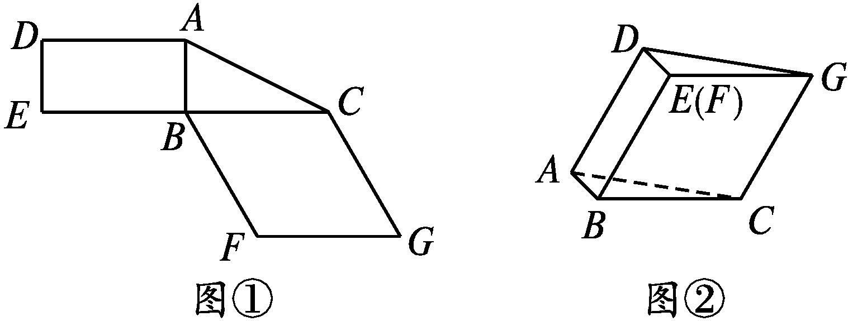
(1)证明:图②中的A,C,G,D四点共面,且平面ABC⊥平面BCGE;
(2)求图②中的四边形ACGD的面积.
(1)证明:由已知得AD∥BE,CG∥BE,
所以AD∥CG,故AD,CG确定一个平面,从而A,C,G,D四点共面.
由已知得AB⊥BE,AB⊥BC,且BE∩BC=B,BE,BC⊂平面BCGE,故AB⊥平面BCGE.
又因为AB⊂平面ABC,所以平面ABC⊥平面BCGE.
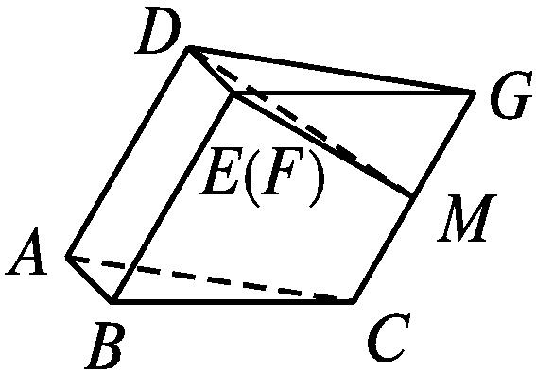
(2)解:取CG的中点M,连接EM,DM.
因为AB∥DE,AB⊥平面BCGE,
所以DE⊥平面BCGE,
故DE⊥CG.
已知四边形BCGE是菱形,且∠EBC=60°,得EM⊥CG,又DE∩EM=E,所以CG⊥平面DEM.
因此DM⊥CG.
在Rt△EMG中,可得EM=$\sqrt{3}$.
在Rt△DEM中,DE=1,EM=$\sqrt{3}$,故DM=2.
所以四边形ACGD的面积为4.
9.如图,在三棱柱ABC-A₁B₁C₁中,侧棱垂直于底面,AB⊥BC,AA₁=AC=2,BC=1,E,F分别是A₁C₁,BC的中点.
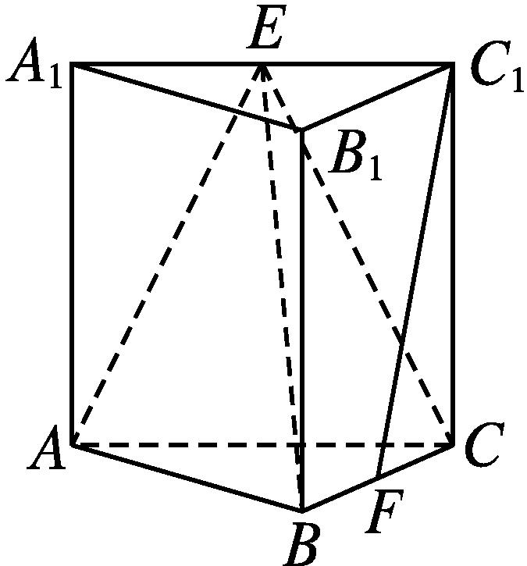
(1)求证:平面ABE⊥平面B₁BCC₁;
(2)求证:C₁F∥平面ABE;
(3)求三棱锥E-ABC的体积.
(1)证明:在三棱柱ABC-A₁B₁C₁中,因为BB₁⊥底面ABC,所以BB₁⊥AB.
又因为AB⊥BC,且BB₁∩BC=B,
所以AB⊥平面B₁BCC₁.
因为AB⊂平面ABE,所以平面ABE⊥平面B₁BCC₁.
(2)证明:取AB的中点G,连接EG,FG,如图.
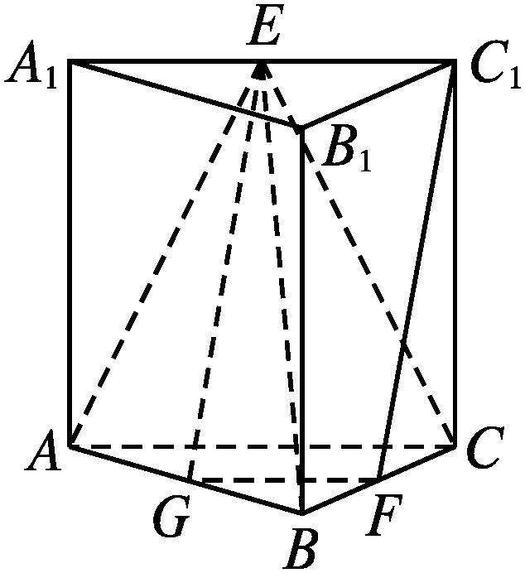
又因为F是BC的中点,
所以FG∥AC,且FG=$\frac{1}{2}$AC.
因为AC∥A₁C₁,AC=A₁C₁,且E是A₁C₁的中点,所以FG∥EC₁,且FG=EC₁,所以四边形FGEC₁为平行四边形,所以C₁F∥EG.
又因为EG⊂平面ABE,C₁F⊄平面ABE,
所以C₁F∥平面ABE.
(3)解:因为AA₁=AC=2,BC=1,AB⊥BC,
所以AB=$\sqrt{AC^{2}\text{-}BC^{2}}=\sqrt{3}$.
所以三棱锥E-ABC的体积V=$\frac{1}{3}$S_{△ABC}·AA₁=$\frac{1}{3}×\frac{1}{2}×\sqrt{3}$×1×2=$\frac{\sqrt{3}}{3}$.

